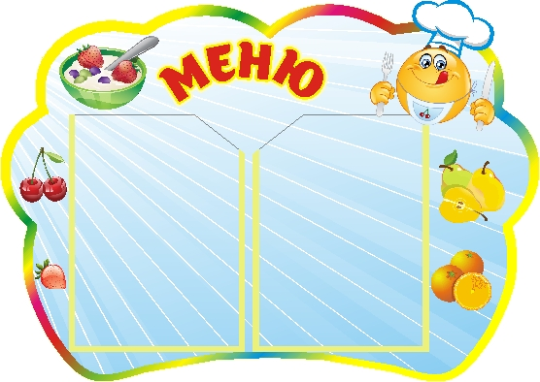Цена

**18.09.2024 г.**

УТВЕРЖДАЮ:

Директор МБОУ «СОШ 3»

**г**

____Т.Н.Конохова

|  |  |  |  |  |  |  |
| --- | --- | --- | --- | --- | --- | --- |
| **Наименование блюда** | **Выход, г** | **Б** | **Ж** | **У** | **Энергетическая ценность** | **Цена** |
| **Завтрак для обучающихся возрастной группы 7-11 лет** | | | | | | |
| Плов из птицы | 185 | 10,5 | 9,6 | 33,1 | 282,0 | **67,57** |
| Чай с лимоном | 200 | 0,5 | 0,0 | 9,9 | 41,6 | **2,93** |
| Хлеб пшеничный | 30 | 2,0 | 0,3 | 15,1 | 70,6 | **1,93** |
| Хлеб ржаной | 20 | 1,1 | 0,2 | 9,8 | 45,6 | **1,66** |
| Икра свекольная | 60 | 1,4 | 0,1 | 13,7 | 111,2 | **9,98** |
| Фрукты свежие (яблоки, груши, мандарины) | 100 | 0,4 | 0,4 | 9,8 | 47,0 | **7,00** |
| Итого | **595** | **16,0** | **10,6** | **91,3** | **597,9** | **91,07** |
| **Обед для обучающихся возрастной группы 7-11 лет,** | | | | | | |
| Рассольник по-ленинградски с перловой крупой | 250 | 2,0 | 5,1 | 12,0 | 107,3 | **15,02** |
| Запеканка из творога (с молоком сгушенным) | 180 | 26,3 | 19,9 | 50,4 | 485,7 | **70,46** |
| Хлеб пшеничный | 60 | 4,1 | 0,5 | 30,1 | 140,3 | **3,85** |
| Хлеб ржаной | 30 | 1,7 | 0,3 | 14,8 | 69,0 | **2,49** |
| Кисель из сока плодового натурального | 200 | 0,1 | 0,1 | 22,5 | 114,4 | **4,61** |
| Итого | **720** | **34,2** | **26,0** | **129,8** | **916,7** | **96,43** |